Приложение 5
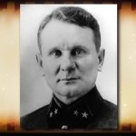

фото 9. И. М. Чистяков

